Правительство Российской Федерации

Федеральное государственное автономное образовательное учреждение

высшего профессионального образования

«Национальный исследовательский университет

“Высшая школа экономики”»

###### Факультет Бизнеса и менеджмента

###### Кафедра Бизнес-информатика

Дашевский Владимир Владиславович

**Пояснительная записка К контрольному домашнему заданию**

Студента 1 курса бакалавриата группы №162

по программированию

Москва 2016

Оглавление

1. Тема проекта
2. Адрес репозитория
3. Аннотация
4. Использованные технологии и библиотеки
5. Интерфейс программы
6. Состав классов
7. Список использованных источников и литературы

Тема проекта

Разработка криптографического алгоритма шифрования данных с использованием XOR и псевдослучайного ключа

Адрес репозитория: [GitHub](https://github.com/vvdashevskiy/Cryptographic-algoritm-based-on-XOR-and-random-key).

Аннотация

Программа позволяет кодировать сообщения с помощью указанных пользователем параметров из текстового формата в двоичный и обратно.

Используемые технологии и библиотеки

Библиотеки NuGet:

* NLog
* System.Data.SQLite.Core

Технологии:

* Графическое приложение (WPF)
* Операции с данными
* Хранение данных в файле
* Защита от некорректного ввода
* Единый стиль наименования
* Использования GitHub
* Пояснительная записка
* Несколько сущностей
* Сериализация
* Страничная навигация
* Авторизация
* Логирование
* Хранение данных в базе данных
* Анимация

Интерфейс программы

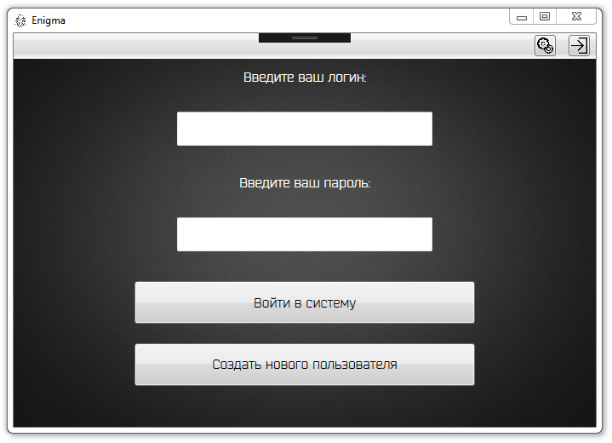

*Окно авторизации*

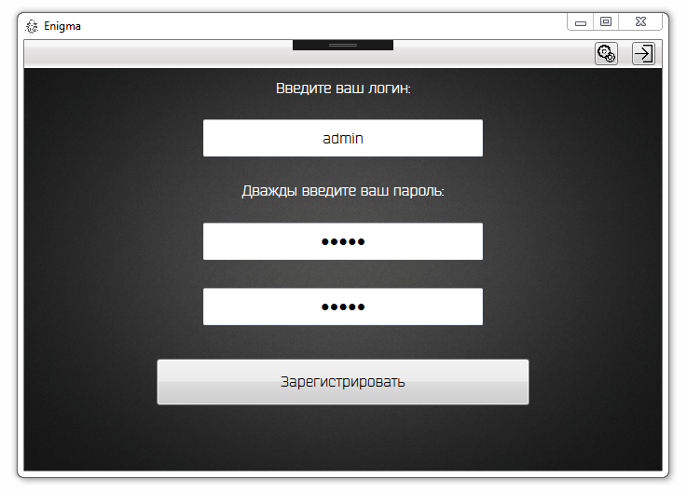

*Окно регистрации*

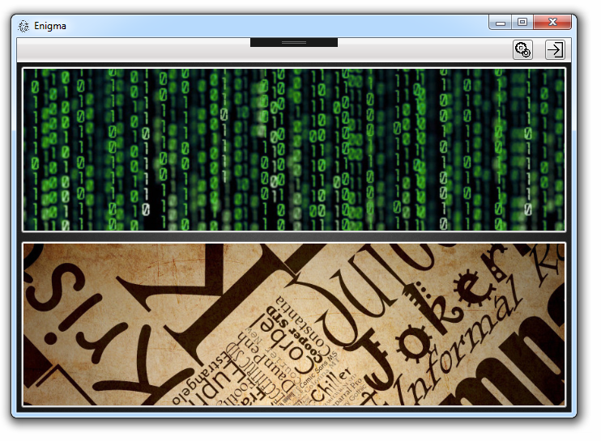

*Главное окно программы*

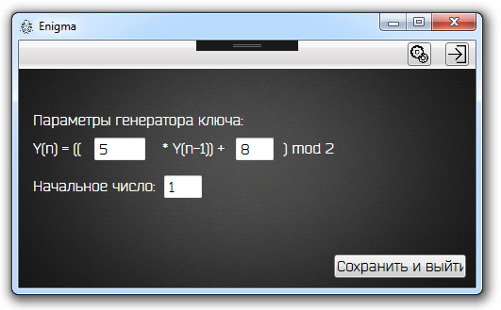

*Настройки ключа*

Классы

* App.xaml.cs — автоматически сгенерированный класс, использовался для объявления общих для всех страниц проекта переменных.
* Pages.cs — статический класс страниц, предотвращающий их мультипликацию
* Methods.cs — класс со всеми методами проекта.
* FormSettings.cs — сериализуемый класс настроек проекта.

Классы страниц

* LoginPage.cs
* RegisterPage.cs
* MainPage.cs
* SettingsPage.cs

Список Использованных источников и литературы

1. Stack Overflow [электронный ресурс]  
   URL: <https://stackoverflow.com/> (дата обр. до 25.05.2017 включительно).
2. CyberForum [электронный ресурс]  
   URL: <http://www.cyberforum.ru/> (дата обр. до 25.05.2017 включительно).
3. ProfessorWeb [электронный ресурс]  
   URL: <https://professorweb.ru/> (дата обр. до 25.05.2017 включительно).
4. Хабрахабр [электронный ресурс]  
   URL: <https://habrahabr.ru/> (дата обр. до 25.05.2017 включительно).
5. SQL [электронный ресурс]  
   URL: <http://www.sql.ru/> (дата обр. до 25.05.2017 включительно).
6. handcode [электронный ресурс]  
   URL: <http://www.handcode.ru/> (дата обр. до 25.05.2017 включительно).
7. tutorialspoint [электронный ресурс]  
   URL: <https://www.tutorialspoint.com/index.htm> (дата обр. до 25.05.2017 включительно).
8. METANIT [электронный ресурс]  
   URL: <https://metanit.com/> (дата обр. до 25.05.2017 включительно).